**PERMOHONAN PEMBUATAN AKUN VENDOR**

**CU PRIMA DANARTA**

Nama : Atik Septiasih

No. Anggota / CIF : 6802001156

Tempat/ Tanggal Lahir : Surabaya, 29 September 1976

Alamat KTP : Jl. Pagesangan Timur No.39

Alamat Domisili / Usaha : Jl. Pagesangan Timur No.39

Username : sambelpecelatikcb

Email : pecelpuntenatikcb@gmail.com

Usaha : Sambel Pecel

No.Rek Master/Escete : 6801000362

Kantor Cabang : CU Primadanarta

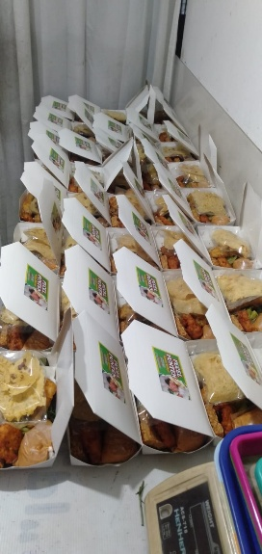Foto Produk :

Video Produk :